التعريف بالمحمية الطبيعية بصدين

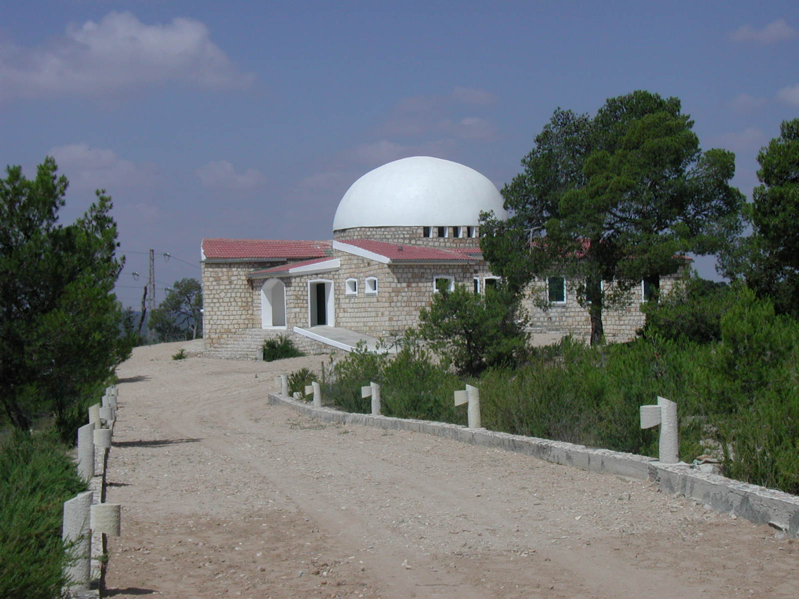
أمر عدد
1068 لسنة 2009

المؤرخ في
13 افريل 2009

الإحـــداث

* المـــوقع *
تقع محمية جبل صدين في معتمديتي تاجروين والكاف الغربية يشقها وادي الكحل الدائم السيلان وتبعد المحمية بنحو 20 كلم عن مدينة الكاف.
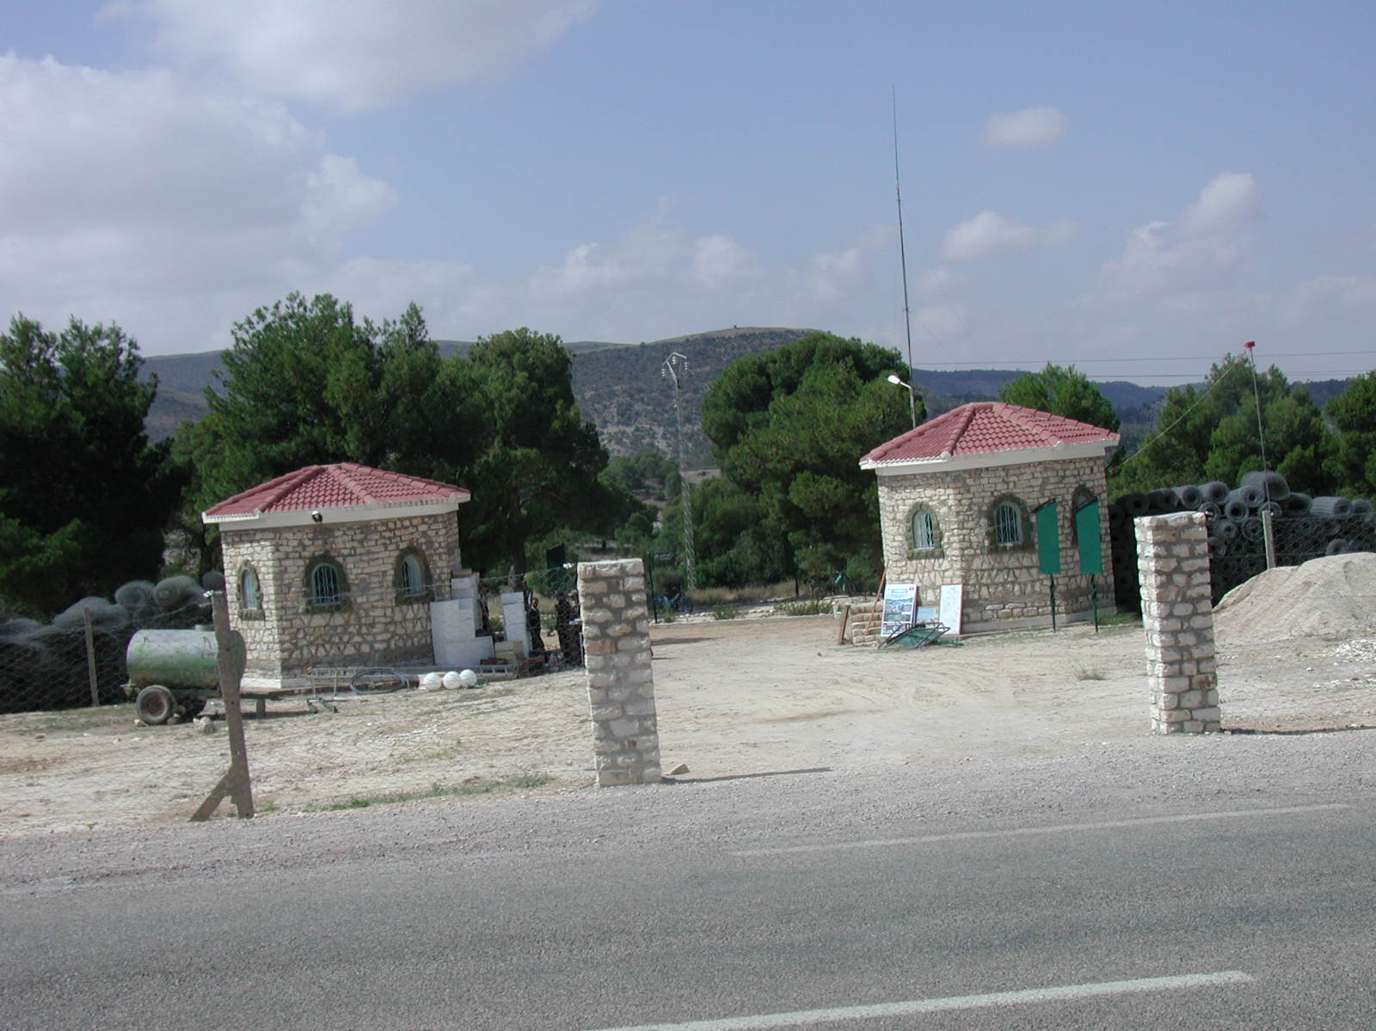

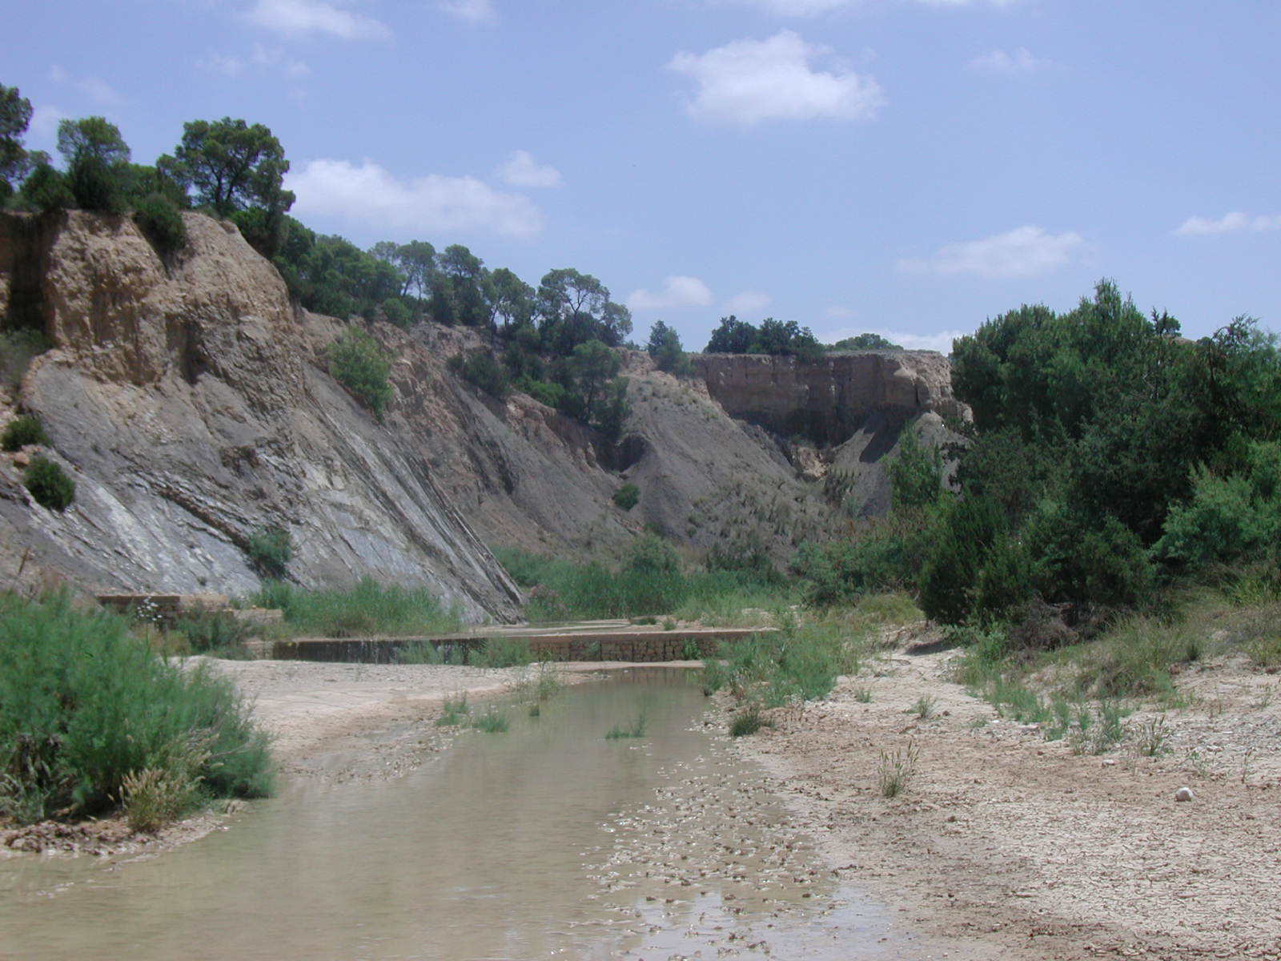
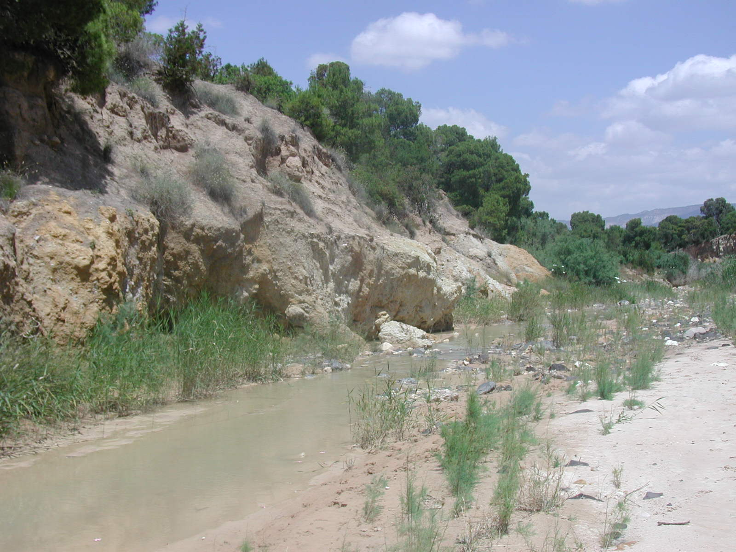

* المــساحة *
تغطي المحمية حوالي 2610 هكتارا ويبلغ ارتفاع اكبر قمة بها 608 متر.
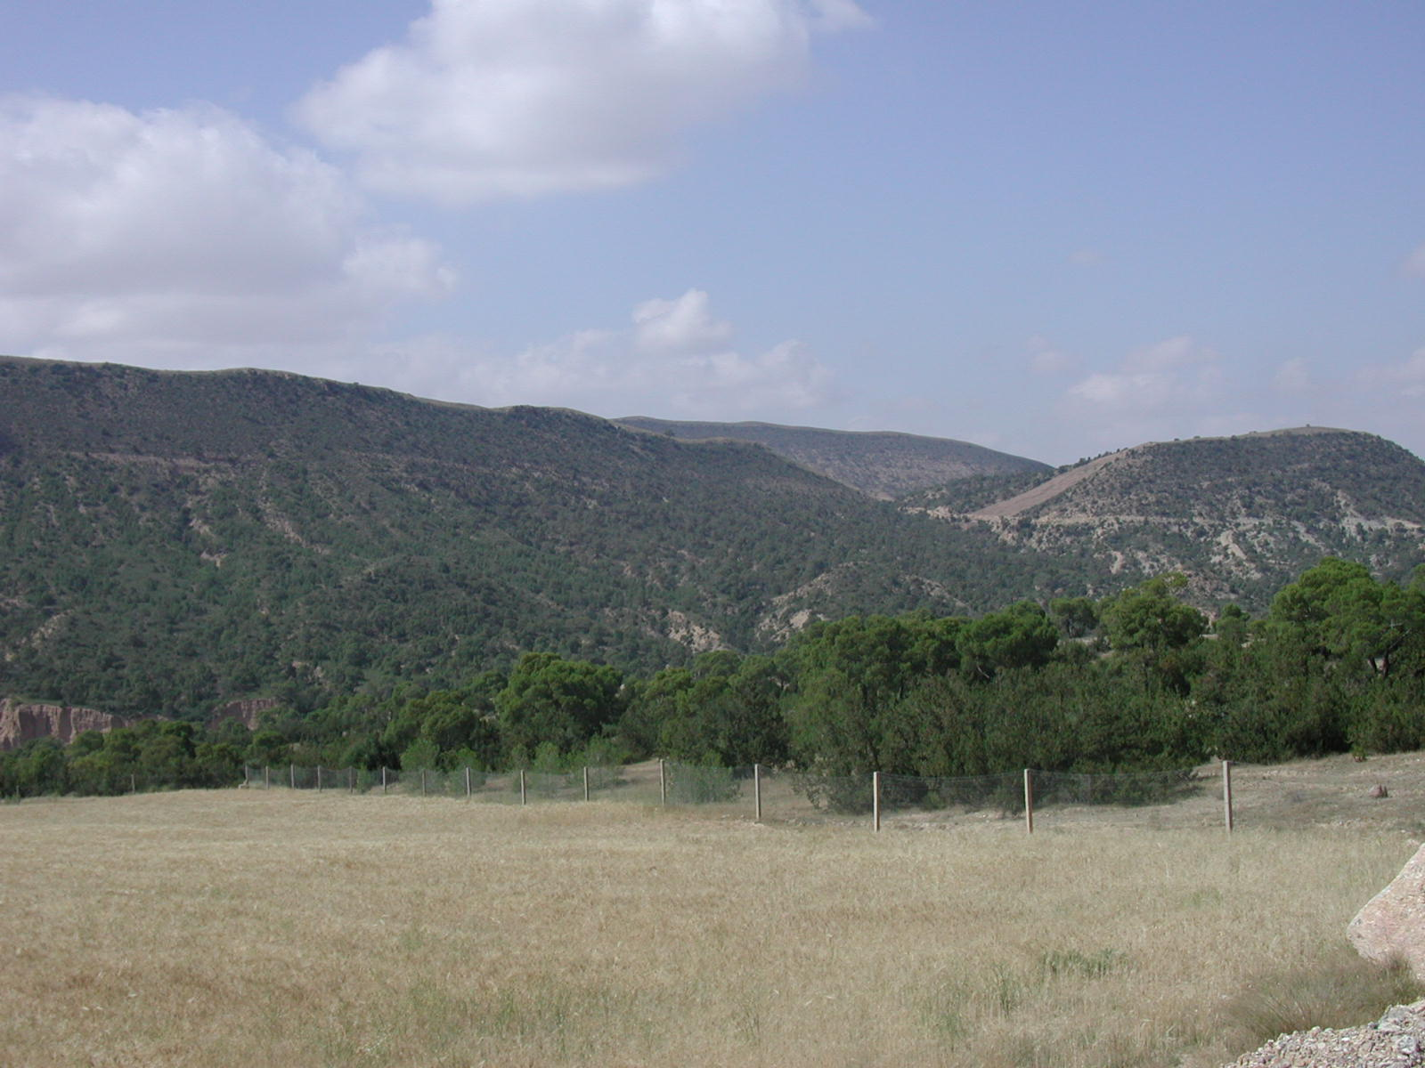
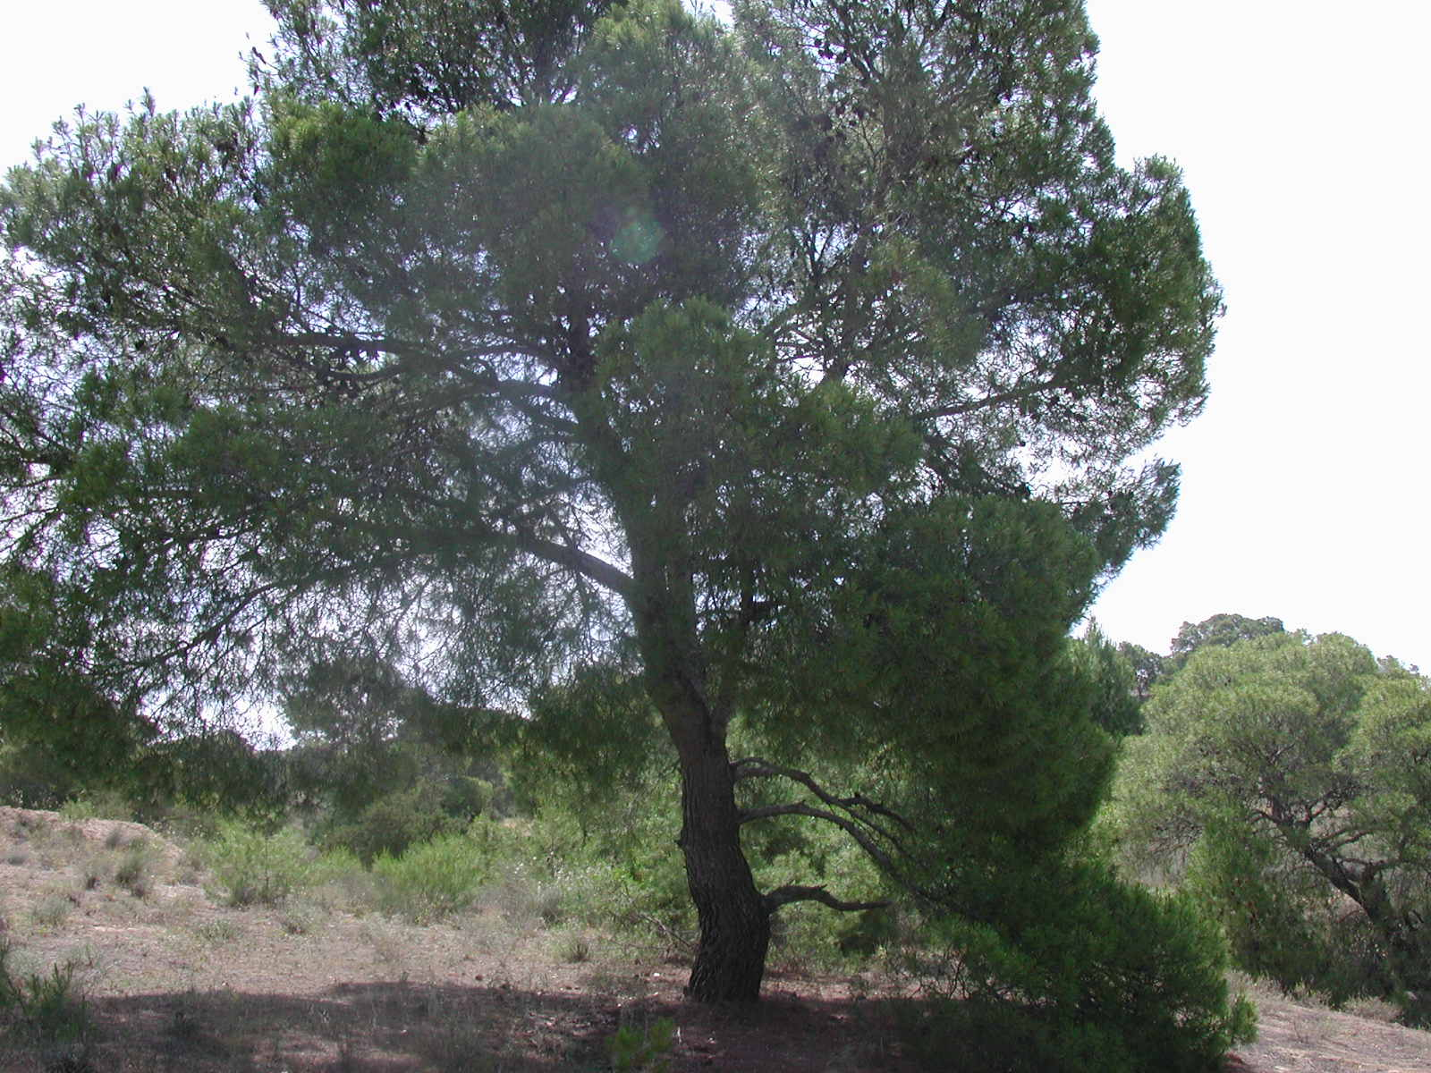
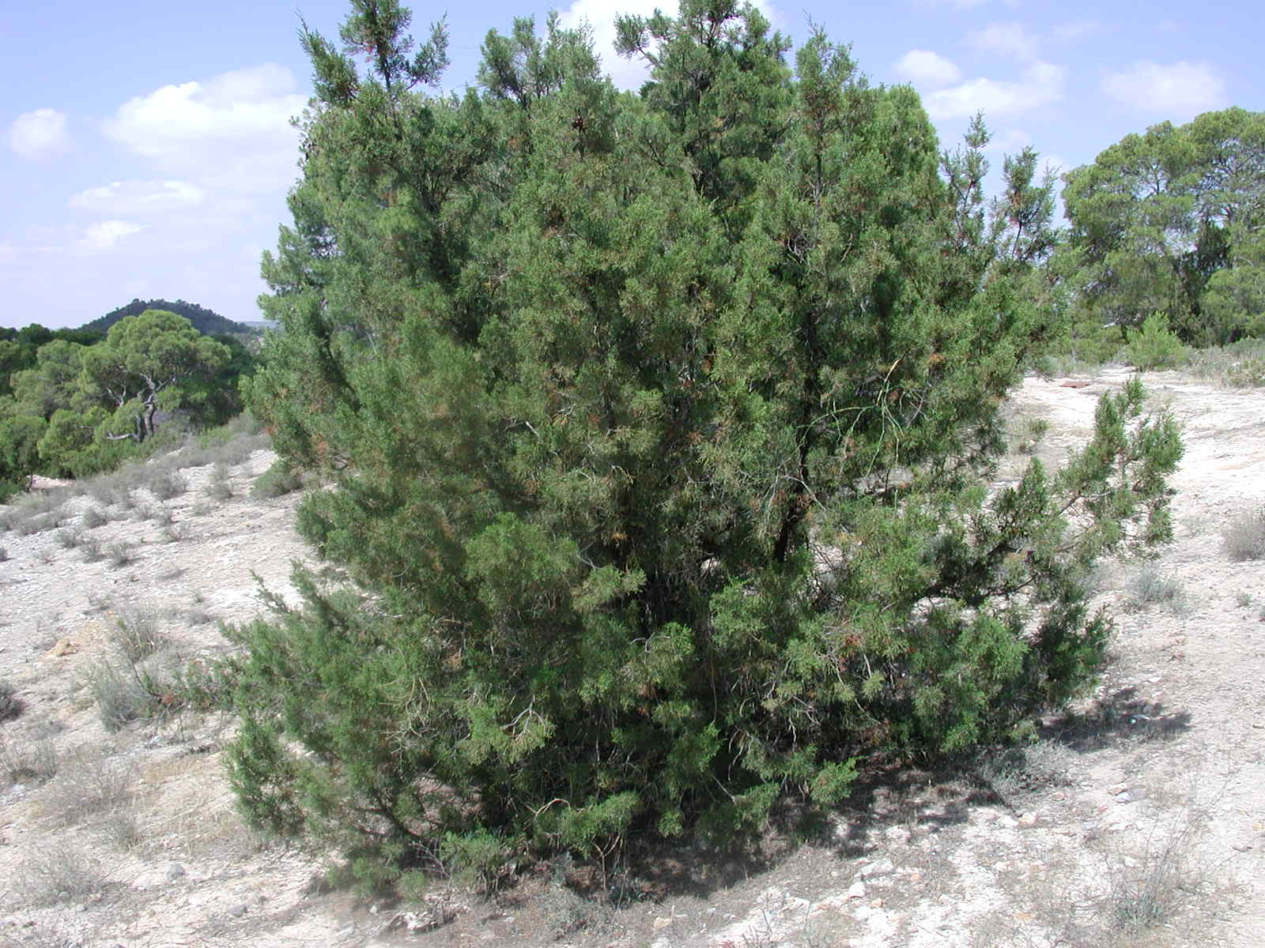

* الكساء النباتي *

تم تعداد ما يفوق 20 نوع من النباتات الطبيعية تتالف اساسا من الصنوبر الحلبي والعرعار الجالي .
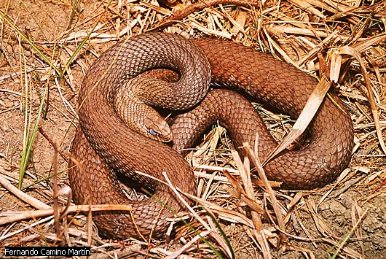
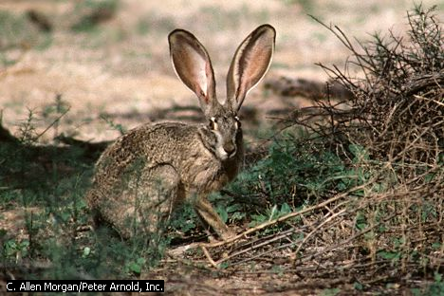
* الحيوانات البرية المحلية*
الثديات : 14 , الطيور : 17, الزواحف : 10
* الحيوانات البرية التي تم توطينها *
الاروية المغاربية : تم إدخال الاروية المغاربية في شهر نوفمبر 2007 .الغزال الجبلي: بصدد الإدخال
* الأهــداف *

1- المحافظة على النباتات والحيوانات البرية المهددة بالانقراض في محيطها الطبيعي ا
2- إعادة توطين حيوانات منقرضة: الادم والارو
3- إحداث فضاء طبيعي لغايات علمية وتثقيفية وترفيهية.

الملاحظات | التكاليف بالدينار | الأهمية | الأشغال
1/ اشغال المحافظة
 | 408000 | 400 هك | التشجير الغابي
 | 350500 | 645 هك | تدعيم التشجير الغابي
 | 798097 | 200 هك | مقاومة الانجراف
 | 137250 | 36 كلم | تسييج المحمية بما في ذلك شراء السياج وتوابعه ومواد البناء وصنع الأعمدة وتثبيتها وتركيز السياج
 | 13468 | 600 علامة | إعادة تحديد المحمية
 | 163500 | 150 هك | التشجير الرعوي
 | 1870815 | الجملة
2/ اشغال التهيئة
تم تمويله من طرف وزارة البيئة والتنمية المستديمة | 100000 | 01 | بناء متحف ايكولوجي
 | 56268 |  | تهيئة المتحف الايكولوجي ودهنه
 | 43306 |  | تجهيز المتحف الايكولوجي
 | 35205 |  | تجهيزات سمعية بصرية
مجهز باللاسلكي | 15168 | 02 | تهيئة المدخل الرئيسي
 | 16000 | 02 | بناء نقاط مياه
 | 5000 | 01 | بناء مأوى لتربية الحيوانات
 | 5895 |  | جلب وتربية الحيوانات (الاروية المغاربية)  (أعلاف، أدوية وحراسة )
 | 170000 | 19 كلم | فتح مسالك
 | 28783 |  | أشغال الإضاءة داخل وخارج المتحف بما في ذلك الرفع من قوة التيار الكهربائي
 | 11405 |  | علامات التعريف والتوجيه
 | 487030 | الجملة
3/ أشغال الترفيه
 | 18526 | 02 | تهيئة فضاء للاستراحة والألعاب
 | 31000 | 01 | بناء مشربة
 | 49526 | الجملة
4/ أشغال مختلفة
 | 11860 | 120 هك | مقاومة الحشرات
 | 6074 | 06 كلم | صيانة الطرائد النارية
 | 48343 | 15 كلم | صيانة المسالك
 | 28188 | 400 هك | تخفيف الغابة
 | 13349 |  | أشغال تنظيف المتحف والمباني
 | 14980 | 300 هك | صيانة الغراسات
 | 122794 | الجملة
 | 2530165 دينارا | التكاليف الجملية
الأشغال المنجزة بالمحمية الطبيعية بصدين

